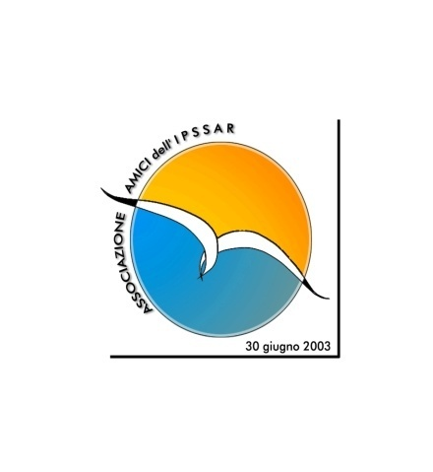
Associazione Culturale tel. 0771/725151 fax 0771/720150
e-mail anna.valletrisco@alice.it
Amici dell’I.P.S.S.A.R. Formia
Team Special Olympics
Via Gianola
04023 Formia REGIONE LAZIO
Dipartimento Sociale
Registro Regionale Associazioni:
n° D2171 del 11/07/2004
( L.R. 1 settembre 1999, n.22)

Direttivo dell’Associazione “Amici dell’I.P.S.S.A.R.”-Formia

Presidente: prof.ssa Anna Clara Valletrisco

Vice Presidente: prof. Valerio Vaudo

Segretaria: prof.ssa Brunella Casaburi

Consigliere: prof.ssa Adriana Ruggieri

Consigliere: prof.ssa M.Elisa Ruggieri

